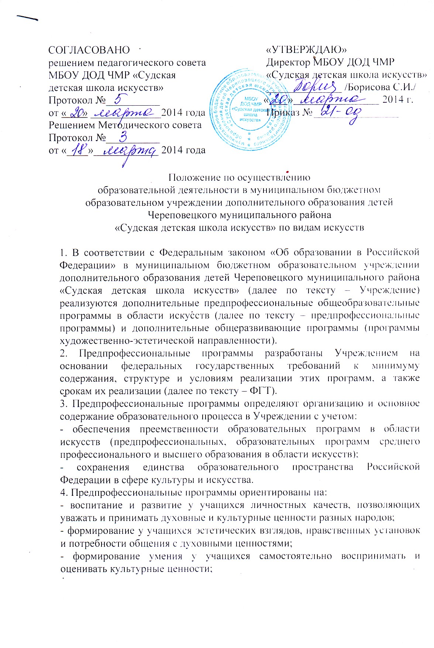- воспитание детей в творческой атмосфере, обстановке доброжелательности, эмоционально-нравственной отзывчивости, а также профессиональной требовательности;
- формирование у одаренных детей комплекса знаний, умений и навыков, позволяющих в дальнейшем осваивать профессиональные образовательные программы соответствующего вида искусства;
- выработку у учащихся личностных качеств, способствующих освоению в соответствии с программными требованиями учебной информации, приобретению навыков творческой деятельности; умению планировать свою домашнюю работу; осуществлению самостоятельного контроля за своей учебной деятельностью; умению давать объективную оценку своему труду; формированию навыков взаимодействия с преподавателями и учащимися в образовательном процессе, уважительного отношения к иному мнению и художественно-эстетическим взглядам; пониманию причин успеха/неуспеха собственной учебной деятельности; определению наиболее эффективных способов достижения результата;
- выявление одаренных детей в области соответствующего вида искусства в раннем возрасте и подготовку наиболее одаренных из них к поступлению в образовательные учреждения, реализующие профессиональные образовательные программы в области соответствующего вида искусства.
5. Дополнительные общеразвивающие программы (программы художественно-эстетической направленности) реализуются в Учреждении с целью привлечения к различным видам искусств наибольшего количества детей, в том числе не имеющих необходимых творческих способностей для освоения предпрофессиональных программ.
Содержание программ художественно-эстетической направленности и сроки обучения по ним определяются образовательной программой, разрабатываемой Учреждением самостоятельно с учетом рекомендаций Министерства культуры Российской Федерации.
6. В Учреждении создана развивающая образовательная среда, способствующая качеству образования, его доступности, открытости, привлекательности для учащихся, их родителей (законных представителей) и всего общества, духовно-нравственному развитию, эстетическому воспитанию и художественному становлению личности и включающая:
- организацию творческой деятельности учащихся путем проведения творческих мероприятий (конкурсов, мастер-классов, олимпиад, концертов, творческих вечеров, выставок и др.);
- организацию посещений учащимися учреждений и организаций культуры (филармоний, выставочных залов, театров, музеев и др.);
- организацию творческой и культурно-просветительной деятельности совместно с другими образовательными организациями, в том числе профессиональными образовательными организациями, реализующими образовательные программы в области соответствующего вида искусства;
- использование в образовательном процессе образовательных технологий, основанных на лучших достижениях отечественного образования в области искусств, а также современном уровне его развития;
- эффективную самостоятельную работу учащихся при поддержке педагогических работников и родителей (законных представителей) учащихся;
- построение содержания образовательной программы в области искусств с учетом индивидуального развития детей, а также тех или иных социально-культурных особенностей субъекта Российской Федерации;
- эффективное управление Учреждением.
9. Творческая и культурно-просветительская деятельность Учреждения направлена на развитие творческих способностей учащихся, пропаганду среди различных слоев населения лучших достижений отечественного и зарубежного искусства, их приобщение к духовным ценностям.
10. С целью реализации творческой и культурно-просветительной деятельности в Учреждении созданы учебные творческие коллективы (учебные оркестры и ансамбли, учебные хоровые коллективы).
11. При реализации образовательных программ в области искусств Учреждение имеет в своей структуре учебные кабинеты, концертный зал, библиотеку. Деятельность Учреждения регулируется уставом и (или) локальными нормативными актами Учреждения.
12. С целью обеспечения преемственности в реализации предпрофессиональных программ с программами среднего профессионального и высшего образования соответствующих видов искусств обучение в Учреждении по учебным предметам обязательной и вариативной части предпрофессиональных программ осуществляется на русском языке.
13. При приеме детей в Учреждении проводится индивидуальный отбор детей в форме творческих заданий с целью выявления их творческих способностей, а также, в зависимости от вида искусств, и физических данных, позволяющих осваивать предпрофессиональные программы. Зачисление детей на обучение по предпрофессиональным программам в Учреждение осуществляется по результатам их отбора в соответствии с «Правилами приема и порядка отбора детей в муниципальное бюджетное образовательное учреждение дополнительного образования детей Череповецкого муниципального района «Судская детская школа искусств» по дополнительным предпрофессиональным общеобразовательным программам в области искусств».
14. Прием детей на дополнительные общеразвивающие программы (художественно-эстетической направленности) не требует их индивидуального отбора и осуществляется Учреждением самостоятельно с учетом имеющихся в Учреждении кадровых и материальных ресурсов.
Учащимся Учреждения является лицо, зачисленное приказом руководителя в Учреждение.
15. Реализация предпрофессиональных и общеразвивающих программ возможна только при наличии лицензии на осуществление образовательной деятельности по этим программам.
16. Предпрофессиональная программа должна содержать следующие разделы:
- пояснительную записку;
- формы и методы контроля, критерии оценки;
- методическое обеспечение учебного процесса;
- содержание учебного предмета;
- требования к уровню подготовки учащихся;
- учебный план;
- график образовательного процесса;
- программы учебных предметов;
- списки рекомендуемой нотной и методической литературы.
Разработанная в Учреждении предпрофессиональная программа должна обеспечивать достижение учащимися результатов освоения данной программы, предусмотренных ФГТ.
Реализация предпрофессиональных программ должна учитывать возрастные и индивидуальные особенности учащихся (творческие, эмоциональные, интеллектуальные и физические).
17. Предпрофессиональная программа может включать как один, так и несколько учебных планов в зависимости от сроков обучения детей, установленных ФГТ.
18. Структура программ художественно-эстетической направленности, сроки обучения по ним, результаты освоения этих программ устанавливаются Учреждением самостоятельно.
19. Организация учебного процесса в Учреждении осуществляется в соответствии с расписанием занятий по каждой из реализуемых образовательных программ, которое составляет администрация Учреждения и утверждается руководителем Учреждения самостоятельно на основании учебных планов.
20. Учреждение имеет право реализовывать предпрофессиональную программу в сокращенные сроки при условии освоения учащимся объема знаний, приобретения умений и навыков, предусмотренных ФГТ.
Сокращенными называются такие предпрофессиональные программы, которые могут быть освоены ребенком за меньший период времени, по сравнению с нормативными, на основе имеющихся у него знаний, умений и навыков, приобретенных за предшествующий период обучения (непосредственно в данном Учреждении или за его пределами, в том числе в форме самообучения).
Сокращение срока освоения предпрофессиональных программ допускается при условии разработки Учреждением сокращенной предпрофессиональной программы и готовности учащегося к ее освоению. Решение об освоении учащимся сокращенной предпрофессиональной программы должно приниматься коллегиальным органом Учреждения (педагогическим советом) при наличии соответствующего заявления от родителей (законных представителей) учащегося.
Имеющиеся у ребенка знания, умения и навыки, приобретенные им за пределами Учреждения, а также наличие у него творческих и интеллектуальных способностей, а при необходимости и физических данных, могут позволить ему:
- приступить к освоению предпрофессиональной программы не с первого года ее реализации (поступления в Учреждение не в первый, а в другие классы, за исключением выпускного);
- перейти на сокращенную предпрофессиональную программу в результате достижения высоких результатов освоения пройденного учебного материала при обучении либо по предпрофессиональной, либо по программе художественно-эстетической направленности.
21. Учреждение имеет право реализовывать предпрофессиональную программу по индивидуальным учебным планам при условии освоения учащимся объема знаний, приобретения умений и навыков, предусмотренных ФГТ. Реализация учебного процесса по индивидуальному учебному плану может осуществляться в следующих случаях:
- наличие у учащегося творческой и интеллектуальной одаренности, проявление которой связано с постоянным участием в творческих мероприятиях (конкурсах, концертах, олимпиадах и др.), что подтверждает возможность освоения учебных предметов в индивидуальном режиме;
- наличие у учащегося медицинских показаний, предусматривающих иной режим посещения учебных занятий, нежели режим, установленный общим расписанием.
22. В Учреждении учебный год начинается 1 сентября и заканчивается в сроки, установленные графиками учебного процесса и учебными планами. Перенос сроков начала учебного года более чем на десять календарных дней осуществляется в исключительных случаях по решению учредителя.
23. При реализации предпрофессиональных программ продолжительность учебного года с первого класса по класс, предшествующий выпускному классу, составляет 39 недель, в выпускном классе – 40 недель. Продолжительность учебных занятий в первом классе составляет 32 недели (за исключением предпрофессиональной программы со сроком обучения 5 лет), со второго класса (при сроке обучения 5 лет – с первого класса) по выпускной класс – 33 недели.
24. Учебный год для педагогических работников составляет 44 недели, из которых 32–33 недели – проведение аудиторных занятий, 2–3 недели – проведение консультаций и экзаменов, в остальное время деятельность педагогических работников должна быть направлена на методическую, творческую, культурно-просветительную работу, а также освоение дополнительных профессиональных образовательных программ.
25. В Учреждении с первого по выпускной классы в течение учебного года предусматриваются каникулы в объеме не менее 30 дней в течение учебного года, в первом классе устанавливаются дополнительные недельные каникулы. Летние каникулы устанавливаются в объеме 12–13 недель (в соответствии с ФГТ к той или иной предпрофессиональной программе), за исключением последнего года обучения. Осенние, зимние, весенние каникулы проводятся в сроки, установленные для общеобразовательных организаций при реализации ими основных образовательных программ начального общего и основного общего образования.
26. При реализации предпрофессиональных программ в Учреждении изучение учебных предметов учебного плана и проведение консультаций осуществляются в форме индивидуальных занятий, мелкогрупповых занятий (численностью от 4 до 10 человек, по ансамблевым учебным предметам – от 2-х человек), групповых занятий (численностью от 11 человек).
27. При реализации предпрофессиональных программ продолжительность учебных занятий, равная одному академическому часу, определяется уставом Учреждения и составляет 40 минут. Продолжительность учебных занятий по одному учебному предмету в день не должна превышать 1,5 академического часа.
28. В Учреждении могут быть установлены следующие виды аудиторных учебных занятий: урок (контрольный урок), прослушивание, просмотр, зачет (технический зачет), пленэр, репетиция, академический концерт, мастер-класс, лекция, семинар, контрольная работа, практическое занятие.
29. При реализации предпрофессиональных программ предусматривается внеаудиторная (самостоятельная) работа учащихся, которая сопровождается методическим обеспечением и обоснованием времени, затрачиваемого на ее выполнение, по каждому учебному предмету. Данное обоснование указывается в программах учебных предметов, реализуемых в Учреждении.
Отводимое для внеаудиторной работы время может быть использовано на выполнение учащимися домашнего задания, посещение ими учреждений культуры (филармоний, театров, концертных залов, музеев и др.), участие учащихся в творческих мероприятиях и культурно-просветительской деятельности Учреждения.
Выполнение учащимся домашнего задания контролируется преподавателем и обеспечивается учебно-методическими материалами в соответствии с программными требованиями по каждому учебному предмету.
30. Учреждение самостоятельно в выборе системы оценок, формы, порядка и периодичности промежуточной аттестации учащихся. Положение о текущем контроле знаний и промежуточной аттестации учащихся является локальным нормативным актом Учреждения, который принимается коллегиальным органом Учреждения (педагогическим советом) и утверждается руководителем Учреждения.
При реализации предпрофессиональных программ в процессе промежуточной аттестации учащихся в учебном году устанавливается не более четырех экзаменов и шести зачетов.
31. Особенности творческого развития учащегося в Учреждении не исключают возможности перевода учащегося с одной образовательной программы в области искусств на другую. Порядок перевода учащегося с одной образовательной программы в области искусств на другую определяется локальным нормативным актом, принимаемым коллегиальным органом Учреждения и утверждаемым руководителем Учреждения.
32. При реализации предпрофессиональных программ перевод учащегося из класса в класс по итогам весенне-летней промежуточной аттестации осуществляется на основании решения коллегиального органа (педагогического совета) Учреждения о возможности дальнейшего освоения учащимся предпрофессиональной программы с учетом его творческого развития и, в случае необходимости, физических данных. Принятое решение оформляется соответствующим приказом руководителя Учреждения.
33. В случае принятия решения о невозможности продолжения обучения по предпрофессиональной программе по причине недостаточности творческих способностей и (или) физического развития учащегося, Учреждение обязано проинформировать о данном решении родителей (законных представителей) учащегося и обеспечить его перевод на другую реализующуюся в Учреждении образовательную программу, либо предоставить возможность повторного обучения в соответствующем классе.
34. По решению коллегиального органа Учреждения (педагогического совета) за неоднократно совершенные нарушения устава допускается отчисление учащегося из Учреждения. Отчисление учащегося из Учреждения осуществляется, если меры воспитательного характера не дали результата и дальнейшее пребывание учащегося в Учреждении оказывает отрицательное влияние на других учащихся, нарушает их права и права работников Учреждения. Учреждение обязано в течение двух недель проинформировать родителей (законных представителей) учащегося об отчислении учащегося из Учреждения. Отчисление учащихся по инициативе Учреждения во время их болезни или каникул не допускается.
Порядок и условия отчисления учащегося определены уставом Учреждения и локальным нормативным актом.
35. Учащиеся имеют право на восстановление в Учреждении при наличии вакантных мест. Порядок и условия восстановления в Учреждении лиц, отчисленных ранее, определяются уставом Учреждения и локальными нормативными актами.
36. При реализации образовательных программ в области искусства в Учреждении осуществляется методическая работа, направленная на совершенствование образовательного процесса (в том числе – образовательных программ, форм и методов обучения) с учетом развития творческой индивидуальности учащегося. С этой целью в Учреждении создан методический совет. Требования к методической работе, порядок оценки ее результатов определяются уставом и локальным нормативным актом Учреждения.
37. Реализация образовательных программ в области искусств обеспечивается учебно-методической документацией по всем учебным предметам. В образовательном процессе используются учебники, учебно-методические пособия, хрестоматии, нотные издания, аудио-, видеоматериалы и другие учебно-методические материалы, перечень которых должен содержаться в программах учебных предметов.
38. Права и обязанности учащихся Учреждения определяются законодательством Российской Федерации и уставом Учреждения.
Учащиеся имеют право бесплатно пользоваться библиотекой, аудио- и видеоматериалами Учреждения, информационными ресурсами Учреждения в порядке, установленном уставом и локальными нормативными актами Учреждения.
39. Права и обязанности родителей (законных представителей) учащихся определяются уставом Учреждения.
40. Реализация образовательных программ в области искусств обеспечивается педагогическими работниками, имеющими среднее профессиональное или высшее профессиональное образование, соответствующее профилю преподаваемого ими учебного предмета.
При реализации предпрофессиональных программ доля преподавателей, имеющих высшее профессиональное образование, устанавливается ФГТ. До 10 процентов от общего числа преподавателей, которые должны иметь высшее профессиональное образование, может быть заменено преподавателями, имеющими среднее профессиональное образование и государственные почетные звания в соответствующей профессиональной сфере, или специалистами, имеющими среднее профессиональное образование и стаж практической работы в соответствующей профессиональной сфере более 15 непосредственно предшествующих лет.
41. Педагогические работники обязаны обеспечивать высокую эффективность образовательного процесса, систематически заниматься повышением своей квалификации. Педагогические работники должны осуществлять творческую и методическую работу.
42. Учреждение должно создавать условия для взаимодействия с другими образовательными организациями, реализующими образовательные программы в области соответствующего вида искусств, в том числе и профессиональные, с целью обеспечения возможности восполнения недостающих кадровых ресурсов, ведения постоянной методической работы, получения консультаций, использования передовых педагогических технологий.
43. Учреждение имеет право осуществлять международное сотрудничество в области образовательной, творческой, методической и иной деятельности в соответствии с законодательством Российской Федерации и международными договорами Российской Федерации.

